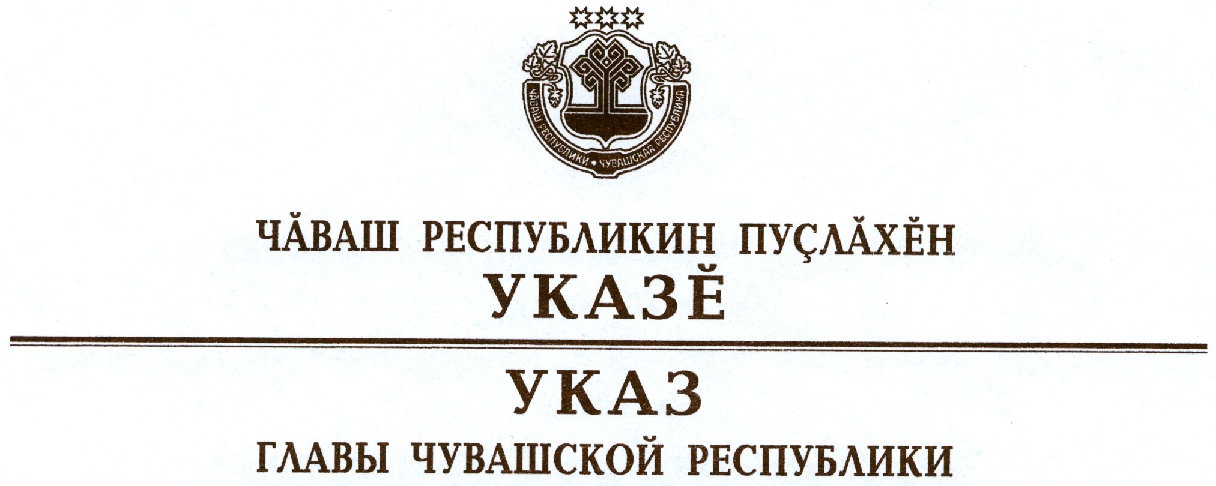

О награждении государственными наградами
Чувашской Республики

За многолетний плодотворный труд во благо Чувашской Республики наградить

МЕДАЛЬЮ ОРДЕНА
«ЗА ЗАСЛУГИ ПЕРЕД ЧУВАШСКОЙ РЕСПУБЛИКОЙ»
Иванова Александра Степановича – заместителя Председателя Кабинета Министров Чувашской Республики – Руководителя Администрации Главы Чувашской Республики.

За успехи, достигнутые в работе, и многолетний добросовестный труд наградить

«ПОЧЕТНОЙ ГРАМОТОЙ Чувашской Республики»
Генералова Сергея Алексеевича – председателя Совета Цивильского районного потребительского общества.

За большие заслуги в области театрального искусства присвоить почетное звание

«Народный артист Чувашской Республики»
Родик Ларисе Владимировне – ведущему артисту драмы автономного учреждения Чувашской Республики «Государственный ордена «Знак Почета» русский драматический театр».

За заслуги в области здравоохранения и многолетнюю добросовестную работу присвоить почетные звания:

«ЗАСЛУЖЕННЫЙ ВРАЧ ЧУВАШСКОЙ РЕСПУБЛИКИ»
Архиповой Василисе Владимировне – заместителю главного врача бюджетного учреждения Чувашской Республики «Аликовская центральная районная больница»
Ларюхину Александру Александровичу – врачу-акушеру-гинекологу бюджетного учреждения Чувашской Республики «Президентский перинатальный центр»
Рзай Офелии Викторовне – врачу-фтизиатру казенного учреждения Чувашской Республики «Республиканский противотуберкулезный диспансер»,

«ЗАСЛУЖЕННЫЙ РАБОТНИК ЗДРАВООХРАНЕНИЯ
ЧУВАШСКОЙ РЕСПУБЛИКИ»
Матвеевой Альбине Николаевне – главной медицинской сестре казенного учреждения Чувашской Республики «Республиканский противотуберкулезный диспансер».

За заслуги в области промышленности и многолетний добросовестный труд присвоить почетное звание

«ЗАСЛУЖЕННЫЙ РАБОТНИК ПРОМЫШЛЕННОСТИ
ЧУВАШСКОЙ РЕСПУБЛИКИ»
Арсентьевой Тамаре Валерияновне – ведущему инженеру-технологу открытого акционерного общества «АБС ЗЭиМ Автоматизация», г. Чебоксары
Крайнову Игорю Борисовичу – заместителю генерального директора открытого акционерного общества «Чебоксарский завод кабельных изделий «Чувашкабель»
Разумовой Татьяне Васильевне – ведущему инженеру-программисту Чебоксарского филиала закрытого акционерного общества «АБС Русь».

Глава
Чувашской Республики – М.Игнатьев

г. Чебоксары
21 ноября 2012 года
№ 129

